Geplantes/Durchgeführtes Programm
Titel

Onzuma Nr.: | XXXX
Datum: | TT.MM. - TT.MM.JJJJ
Veranstaltungsort: | XY
Zielgruppe: | XY, YX
Seminarleitung: | XY
Referierende: | XY, YX (Qualifikation in Schlagwörter, z.B.: Historiker*in)
Ggf. Kooperationspartner: | XY, YX

Inhalte:
Knappe Erläuterung des gesellschaftspolitischen Themas und der übergeordneten politischen Lernziele


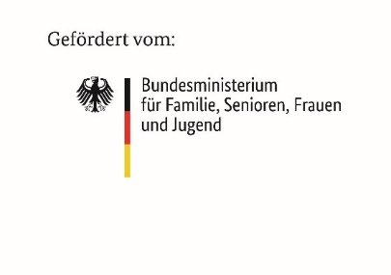

Uhrzeit | Titel / Didaktische Ziele/ Referierende | Zeitstunden
Wochentag, TT.MM.JJJJ
Von – Bis Uhr | Titel  Stichpunkte zum Inhalt der Programmeinheit  Methode  Referierende XY, YX | …
Von – Bis Uhr | Vorbereitung Exkursion  Stichpunkte zum Inhalt der Programmeinheit  Methode  Referierende XY, YX | …
Von – Bis Uhr | Pause/Frühstück/Gotteslob etc.
Von – Bis Uhr | Exkursion  Stichpunkte zum Inhalt der Programmeinheit  Methode  Referierende XY, YX | …
Von – Bis Uhr | Nachbereitung Exkursion  Stichpunkte zum Inhalt der Programmeinheit  Methode  Referierende XY, YX | …
Von - Endzeit | Titel  Stichpunkte zum Inhalt der Programmeinheit  Methode  Referierende XY, YX | …
Zeitstunden insgesamt
Mittwoch, 24.01.2024
10.00 – 12.00 Uhr | Der Anti-Bias Ansatz als Instrument zur Bekämpfung von Diskriminierung  In dieser Einheit beschäftigen wir uns mit den Grundlagen und Zielen des Ansatzes und übertragen diese auf die aktuelle Antidiskriminierungspolitik der Bundesregierung. Die TN lernen den Anti-Biaz Ansatz kennen/anwenden und sensibilisieren sich für institutionelle Diskriminierung/Rassismus.  Kurzvortrag, Kleingruppenarbeit  Referierende: Eileen Eisenhut | 2 Zst.
12.00 – 12.30 Uhr | Auswertung des Seminars  Die TN besprechen das Gelernte und noch offenstehende Fragen werden geklärt.  Diskussionsrunde  Referierende: Eileen Eisenhut | 0,5 Zstd.
2,5 Zstd.

Weitere Eingaben

